มารู้จัก สปสช.กันเถอะ

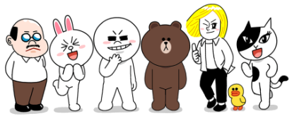

กองทุนหลักประกันสุขภาพ (สปสช.) คือ กองทุนสำหรับจัดกิจกรรมที่ดำเนินกิจกรรมด้านส่งเสริมสุขภาพ การป้องกันโรค และการฟืนฟูฯ โดยเน้นกิจกรรมที่เกี่ยวกับสุขภาพ

การจัดตั้งกองทุนหลักประกันสุขภาพในระดับท้องถิ่น
เพื่อเป็นการสร้างหลักประกันสุขภาพให้กับประชาชนทุกคนในพื้นที่ โดยส่งเสริมกระบวนการมีส่วนร่วมตามความพร้อม ความเหมาะสมและความต้องการของประชาชนในท้องถิ่นโดยให้ อบต.และคณะกรรมการกองทุนเป็นผู้ดำเนินงานและบริหารจัดการกองทุน

วัตถุประสงค์
1. เพื่อสนับสนุน และส่งเสริมการจัดบริการสาธารณสุขของหน่วยบริการ หรือสถานบริการ หรือ หน่วยงานสาธารณสุข เพื่อให้กลุ่มแม่และเด็ก กลุ่มผู้สูงอายุ กลุ่มผู้พิการและกลุ่มผู้ประกอบอาชีพที่มีความเสี่ยง และกลุ่มผู้ป่วยโรคเรื้อรังที่อยู่ในเขตพื้นที่ สามารถเข้าถึงบริการสาธารณสุขได้อย่างทั่วถึงและมีประสิทธิภาพ
2. สนับสนุนและส่งเสริมให้กลุ่มหรือองค์กรประชาชน หรือหน่วยงานอื่นดำเนินกิจกรรมเพื่อการสร้างเสริมสุขภาพ การป้องกันโรคให้กับสมาชิก

ใครบ้างที่สามารถขอรับเงินอุดหนุนได้
- ประชาชน/กลุ่มประชาชน ในพื้นที่ตำบล ทอนหงส์
- อสม./กลุ่ม อสม. ในพื้นที่ตำบลทอนหงส์
- ผู้นำชุมชน/กลุ่มผู้นำชุมชน
- รพ.สต.บ้านดอนคา รพ.สต.บ้านอ้ายคู
- วัด โรงเรียนและ ศพด.ในพื้นที่ตำบลทอนหงส์


การใช้จ่ายเงินกองทุน ให้ใช้จ่ายเพื่อ?
1.สนับสนุนและส่งเสริมเป็นค่าใช้จ่ายในการจัดบริการหรือดำเนินกิจกรรมตามวัตถุประสงค์ข้อ 7 และในกรณีที่กลุ่มหรือองค์กรประชาชน หรือหน่วยงานอื่นตามข้อ 7(2) จำเป็นต้องจัดซื้อวัสดุที่มีลักษณะเป็นครุภัณฑ์สำหรับใช้ในการดำเนินจัดกิจกรรมตามโครงการ ให้สนับสนุนได้ไม่เกินวงเงิน 5,000.-บาท ต่อโครงการ และเมื่อจัดซื้อแล้วให้อยู่ในความดูแลของผู้ได้รับการสนับสนุนนั้น ๆ
2. สนับสนุนและส่งเสริมกิจกรรมสร้างเสริมสุขภาพ การป้องกันโรค การฟื้นฟูสมรรถภาพ และการรักษาพยาบาลเชิงรุงของศูนย์พัฒนาเด็กเล็ก หรือศูนย์พัฒนาและฟื้นฟูคุณภาพชีวิตผู้อายุและผู้พิการ หรือศูนย์ชื่ออื่นที่มีการดำเนินกิจกรรมในลักษณะเดียวกันในชุมชน เป็นเงินไม่น้อยกว่าร้อยละ 15 ของเงินรายรับแต่ละปีงบประมาณ
3. สนับสนุนเป็นค่าใช้จ่ายในการบริหารหรือพัฒนากองทุนให้มีประสิทธิภาพไม่เกินร้อยละ 15 ของเงินรายรับของกองทุนในแต่ละปีงบประมาณ กรณีที่จำเป็นต้องจัดซื้อครุภัณฑ์ที่เกี่ยวข้องโดยตรง กับการดำเนินงานครุภัณฑ์นั้นต้องมีราคาไม่เกิน 20,000.-บาท/หน่วย
4. สนับสนุนและส่งเสริมกิจกรรมในการป้องกันและแก้ไขปัญหาสาธารณสุขกรณีเกิดโรคระราดหรือภัยพิบัติในพื้นที่ ตามความจำเป็น เหมาะสม และทันต่อสถานการณ์
ทั้งนี้ ภายใต้โครงการที่คณะกรรมการกองทุนอนุมัติ

เงื่อนไขในการจ่ายเงินอุดหนุน
- ให้เสนอโครงการที่ขอรับการสนับสนุนต่อประธาน กรรมการบริหารกองทุนฯ ตามระยะเวลาที่คณะกรรมการกำหนด โดยกิจกรรมของโครงการจะต้องเป็นกิจกรรมเพื่อการสร้างเสริมสุขภาพป้องกันโรค การฟื้นฟูสมรรถภาพ และการรักษาพยาบาลระดับปฐมภูมิที่จำเป็นต่อสุขภาพและการดำรงชีวิต
- โครงการที่ขอรับการสนับสนุนนั้น ต้องระบุถึงเหตุผลและความจำเป็น วัตถุประสงค์กลุ่มเป้าหมาย วิธีดำเนินการ วันเวลา สถานที่ดำเนินการ งบประมาณ และผลที่คาดว่าจะได้รับชัดเจน
- โครงการต้องได้รับการอนุมัติจากผู้มีอำนาจอนุมัติ (คณะกรรมการบริหารกองทุนฯ) จึงจะสามารถรับเงินสนับสนุนจากกองทุนฯ ได้
- ต้องมีบันทึกข้อตกลงการรับเงินสนับสนุนกับกองทุนฯ พร้อมทั้งลงลายมือชื่อผู้รับผิดชอบโครงการพร้อมพยานให้เสร็จสิ้นเป็นที่เรียบร้อยก่อนการรับเงิน และต้องรายงานผลการดำเนินงานเมื่อเสร็จสิ้นโครงการ

กระบวนการพิจารณาสนับสนุนกิจกรรมของกองทุนหลักประกันสุขภาพในระดับท้องถิ่น
จัดส่งกิจกรรม/โครงการ/แผนงาน
ต่อคณะกรรมการ

คณะอนุกรรมการพิจารณา
และกลั่นกรองโครงการ
คณะกรรมการบริหารกองทุนหลักประกันสุขภาพพิจารณา

อนุมัติงบประมาณ 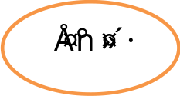
ผลพิจารณา

ไม่อนุมัติ
ทำบันทึกข้อตกลง

นำกลับไปปรับปรุง/แก้ไข/ยกเลิก
การเบิกจ่ายเงินสนับสนุน

ดำเนินกิจกรรม/โครงการ

รายงานผลดำเนินกิจกรรม

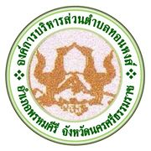

กองทุนหลักประกันสุขภาพ
องค์การบริหารส่วนตำบลทอนหงส์
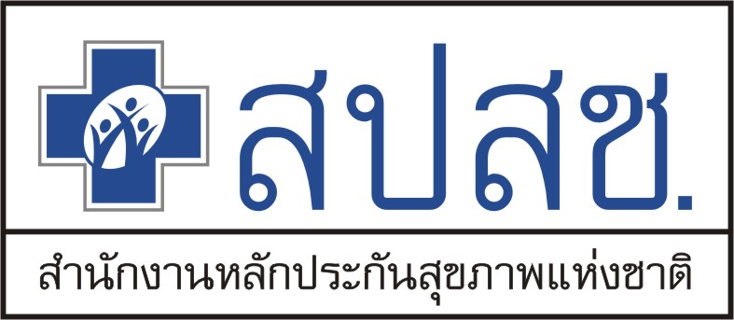

ติดต่อสอบถาม : สำนักงานเลขานุการกองทุน


ที่ทำการองค์การบริหารส่วนตำบลทอนหงส์
ม.9 ต.ทอนหงส์ อ.พรหมคีรี จ.นครศรีฯ
โทร 075-394001 ต่อ 11
โทรสาร 075-394001 ต่อ 18
เจ้าหน้าที่ 08-5785-6177,08-8753-8528

